Pemberdayaan Pesantren Darul Ulum Pakkatto untuk Kemandirian Pangan melalui Pelatihan dan Pendampingan Budidaya Ikan Nila Bioflok

Rina^{1*}, Andi Hendra Syam², Nurjannah Bando³
^{1,2}Program Studi Magister Manajemen, STIM LPI Makassar, Jl. Bung No.23, Tamalanrea Jaya, Kec. Tamalanrea, Kota Makassar, Sulawesi Selatan
³Program Studi Agribisnis Peternakan, Politeknik Pertanian Negeri Pangkajene, Jl. Poros Makassar - Parepare Km. 83, Mandalle, Pangkep, Kabupaten Pangkajene Dan Kepulauan, Sulawesi Selatan
E-mail: rinajanny78@gmail.com
* Corresponding Author
https://doi.org/10.31004/jerkin.v4i1.2301
ARTICLE INFO | ABSTRACT
Article history  Received: 25 July 2025  Revised: 20 August 2025  Accepted: 03 September 2025  Kata Kunci:  Kemandirian Pangan, Pesantren, Bioflok, Ikan Nila, Pemberdayaan Santri  Keywords:  Food Independence, Boarding, Biofloc, Tilapia, Empowerment of Students   | Tujuan dari program pengabdian kepada masyarakat ini adalah untuk meningkatkan kemandirian pangan Pesantren Darul Ulum Pakkatto di Kabupaten Gowa dengan memberikan pelatihan dan pendampingan tentang cara budidaya ikan nila dengan sistem bioflok. Pesantren memiliki jumlah santri ±225 orang saat ini bergantung sepenuhnya pada pasokan ikan dari luar, dengan konsumsi ±30 kg per minggu. Hal ini menimbulkan beban biaya dan risiko pasokan yang tidak pasti. Meskipun demikian, pesantren memiliki lahan terbuka seluas 110.000 meter persegi dengan dua kolam beton yang belum dimanfaatkan dengan baik. Prohram ini dilakukan dalam tiga tahap: (1) Survei lapangan untuk menentukan kebutuhan dan potensi budidaya; (2) Desain media budidaya bioflok, termasuk pembersihan kolam, pembangunan kolam baru, pemasangan aerasi, dan penyediaan sarana pendukung; dan (3) Pelatihan dan pendampingan teknis, termasuk manajemen kualitas air, distribusi benih, pemberian pakan, dan pengawasan kesehatan ikan. Hasil kegiatan menunjukkan bahwa peserta memperoleh pengetahuan dan keterampilan yang diperlukan untuk menjalankan budidaya ikan nila secara mandiri.
The purpose of this community service program is to increase the food independence of the Darul Ulum Pakkatto Islamic Boarding School in Gowa Regency by providing training and assistance on how to cultivate tilapia with a biofloc system. The pesantren has a number of students ±225 people currently depends entirely on the supply of fish from outside, with a consumption of ±30 kg per week. This creates an uncertain cost burden and supply risk. Despite this, the pesantren has an open land area of 110,000 square meters with two concrete pools that have not been properly utilized. This program is carried out in three stages: (1) Field survey to determine the needs and potential of cultivation; (2) Design of biofloc cultivation media, including pond cleaning, construction of new ponds, installation of aeration, and provision of supporting facilities; and (3) Technical training and assistance, including water quality management, seed distribution, feeding, and fish health monitoring. The results of the activity showed that the participants gained the knowledge and skills needed to carry out tilapia cultivation independently.
This is an open access article under the CC–BY-SA license.
How to Cite: Rina, et al (2025). Pemberdayaan Pesantren Darul Ulum Pakkatto untuk Kemandirian Pangan melalui Pelatihan dan Pendampingan Budidaya Ikan Nila Bioflok, 4 (1) 4319-4326. https://doi.org/10.31004/jerkin.v4i1.2301
PENDAHULUAN
Ketahanan pangan merupakan isu yang tidak hanya dihadapi oleh negara, melainkan juga merupakan tantangan signifikan di tingkat lokal, termasuk di lingkungan pesantren. Ironisnya, banyak pesantren yang, meskipun memiliki lahan yang luas dan sumber daya manusia yang melimpah, masih sepenuhnya bergantung pada pasokan makanan dari luar. Kondisi ini tidak hanya meningkatkan pengeluaran operasional, tetapi juga menciptakan ketergantungan yang besar terhadap sumber daya eksternal, sehingga mengurangi kemandirian ekonomi mereka Pondok pesantren merupakan lembaga pendidikan Islam tradisional yang telah banyak mewarnai perjalanan pendidikan di Indonesia (Harweli & Aprison, 2024) Salah satu Pondok Pesantren yang terdapat di Indonesia adalah Pondok Pesantren Darul Ulum Pakkatto, yang terletak di Kabupaten Gowa. Dengan jumlah santri yang mencapai sekitar 225 orang dan kebutuhan ikan segar sekitar 30 kilogram per minggu, pesantren ini selama bertahun-tahun mengandalkan pembelian ikan dari pasar. Dibandingkan dengan cara membeli ikan di pasar, maka budidaya ikan nila melalui sistem bioflok jauh lebih efisien untuk memenuhi target AKI (Hazmi, Hasbi, & Prayoginingsih, 2025). Meskipun memiliki lahan terbuka seluas ±110.000 m² dan dua kolam beton yang selama ini tidak dimanfaatkan, pesantren menghadapi tantangan dalam hal keterampilan dan teknologi yang diperlukan. Sumber daya tersedia dan kebutuhan jelas, namun pengembangan lebih lanjut masih diperlukan
Teknologi budidaya ikan nila menggunakan sistem bioflok muncul sebagai solusi yang menjanjikan untuk masalah ini. Teknologi bioflok digunakan untuk menjaga kualitas air kolam (Ashari, Untoro, Praseptiawan, & Afriansyah, 2022). Menurut (Darmawati, Sutinah, 2023) penerapan sistem bioflok, kemajuan teknologi dapat meningkatkan produktivitas, efisiensi operasional bisnis, serta kualitas produk. Penerapan bioflok ini dapat meningkatkan produktivitas yang tinggi pada lahan sempit dengan kepadatan tebar yang tinggi, dan juga memudahkan proses budidaya dengan meminimalisir pergantian air (Puspitasari, Isyanto, Aziz, Pertanian, & Galuh, 2020). Bioflok merupakan metode budidaya yang ekonomis dan ramah lingkungan, yang mampu menghasilkan ikan berkualitas tinggi sambil menekan biaya pakan. Santri juga dapat memanfaatkan teknologi ini setelah menerima pelatihan yang memadai. Hal ini memberikan mereka peluang untuk menjadi pengusaha baru di lingkungan pesantren.
Dalam budidaya ikan nila, pemilihan sistem bioflok sangat tepat karena biaya yang relatif terjangkau, ramah lingkungan, dan memiliki potensi hasil yang tinggi. Diharapkan pengelola pesantren dan santri dapat memahami teknik budidaya ikan nila yang efektif dengan menggunakan sistem bioflok, sehingga dapat meningkatkan produksi ikan nila secara berkelanjutan melalui pelatihan dan bimbingan yang diberikan. Program ini juga bertujuan untuk mengajarkan santri menjadi santripreneurs. Pondok Pesantren Darul Ulum Pakkatto memiliki potensi untuk dijadikan model pesantren mandiri dalam aspek ketahanan pangan, serta dapat menjadi referensi dan sumber inspirasi bagi lembaga serupa di berbagai daerah di Indonesia.
METODE
Program Pengabdian kepada Masyarakat ini disusun dengan pendekatan yang terstruktur dan bertahap agar penerapan teknologi bioflok di lingkungan pesantren dapat berlangsung secara efektif. Setiap tahap diarahkan untuk menjawab permasalahan mitra secara tepat, sesuai dengan peran dan tugas masing-masing tim. Lebih rincinya bisa dilihat pada tahapan dibawah ini:

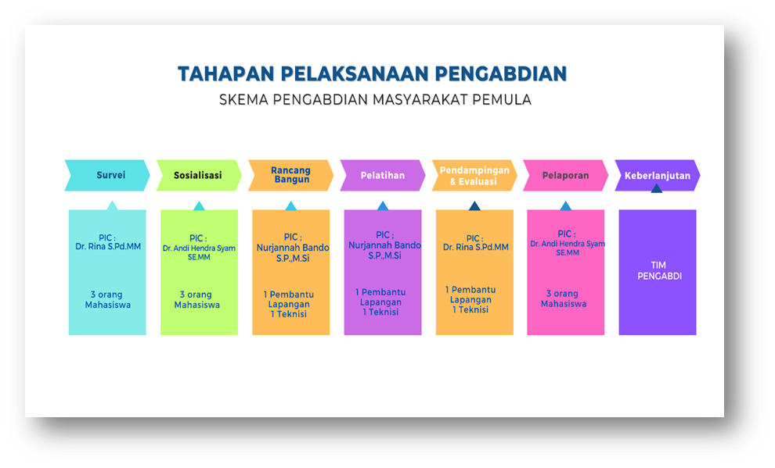
Gambar 1. Tahapan Pelaksanaan PKM
Pelaksanaan Program Pengabdian kepada Masyarakat (PKM) ini diawali dengan kegiatan identifikasi potensi dan permasalahan mitra yang diawali dengan tahapan sebagai berikut :
- Tahapan Survei Lapangan di Pondok Pesantren Darul Ulum Pakkatto. Kegiatan ini bertujuan untuk memperoleh data awal terkait kondisi eksisting lahan, kesiapan sumber daya manusia (santri dan pengurus), serta infrastruktur pendukung budidaya yang tersedia.
- Sosialisasi Program kepada pihak pesantren dan pembentukan kelompok pelaksana budidaya yang terdiri dari perwakilan santri dan guru pendamping. Sosialisasi ini juga memperkenalkan konsep sistem bioflok dan prinsip Cara Budidaya Ikan yang Baik (CBIB) sebagai dasar edukatif dalam program.
- Tahap Rancang Bangun : Kolam Bioflok dan pemasangan sistem pendukung, seperti aerator dan blower, dilaksanakan secara bersama-sama oleh tim PKM dan santri, dengan menggunakan lahan kosong yang sebelumnya tidak dimanfaatkan dengan baik.
- Pelatihan tekniK budidaya ikan nila dengan sistem bioflok : Meliputi konsep teori dan penerapan praktik secara langsung, yang dimulai dari persiapan wadah pemeliharaan, pengelolaan kualitas air, pemberian pakan, hingga pengendalian penyakit pada ikan. Setelah media pembudidayaan sudah siap dan pengetahuan mitra telah tersedia, pendampingan tentang teknik budidaya ikan yang baik dilakukan mulai dari penebaran benih ikan nila hingga perawatan harian, yang dijadwalkan secara rutin oleh santri dengan arahan dari tim pengusul.
- Pendampingan dan Evaluasi : Untuk memastikan keberlanjutan program, tim pengusul menyusun standar operasional prosedur (SOP) budidaya bioflok yang mudah dipahami dan dapat diterapkan oleh santri sebagai bagian dari kegiatan rutin pesantren.
Pelaporan Hasil Kegiatan : Evaluasi dampak, dan penyusunan rekomendasi untuk pengembangan lebih lanjut, termasuk replikasi model ke pesantren lain atau komunitas masyarakat serupa
HASIL DAN PEMBAHASAN
Pelaksanaan Program Pengabdian Masyarakat (PKM) dengan skema Pemberdayaan Masyarakat Pemula (PMP) di Pondok Pesantren Darul Ulum Pakkatto Gowa menghasilkan beberapa capaian program sesuai dengan target dan luaran yang telah ditetapkan, yaitu sebagai berikut:
Rancang Bangun Media Budidaya Kolam Terpal Sitem Bioflok.
Pembangunan unit budidaya ikan nila dengan sistem bioflok dilakukan di sebagian area lahan terbuka pesantren, yang memiliki luas lebih dari 110.000 meter persegi. Teknologi ini dipilih karena menghemat lahan, menggunakan sumber daya dengan efisien, dan menghasilkan ikan berkualitas tinggi. Selain berfungsi sebagai sumber protein bagi santri, unit ini juga dimaksudkan untuk mengajarkan santri kewirausahaan melalui pembelajaran langsung tentang manajemen bisnis perikanan.
Dua kolam beton yang sebelumnya tidak digunakan telah direvitalisasi dengan perbaikan dan pemasangan sistem aerasi dan biofilter. Sistem aerasi menjaga suplai oksigen terlarut dalam air, dan biofilter berfungsi untuk menjaga kualitas air stabil sesuai dengan prinsip bioflok. Menurut (Findra, Samadan, Putranti, & Saputra, 2024) Adapun perangkat fisik teknologi utama yang digunakan adalah blower sebagai mesin pemompa udara, diffuser membran untuk mengeluarkan gelembung udara pada kolam, pipa PVC sebagai penyalur udara dari blower ke diffuser, sambungan (T- connector) untuk membagi aliran udara ke beberapa diffuser, lem pipa, dan beberapa peralatan lainnya. Perbaikan ini memungkinkan kolam untuk digunakan dalam siklus budidaya yang berkelanjutan. Selain menghidupkan kembali kolam yang ada untuk kegiatan PKM, juga dibangun bangunan istalasi dua (dua) unit kolam bioflok berdiameter 3 m di lahan sekitar kolam beton tersebut seluas ±200 m2.
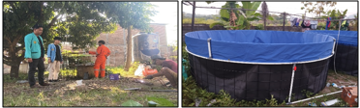
Gambar 2. Kegiatan Rancang Bangun Kolam
Proses pembuatan kolam bioflok di Pondok Pesantren Darul Ulum Pakkatto dimulai dengan membersihkan kolam beton yang sudah ada yang belum digunakan sepenuhnya. Untuk meningkatkan kapasitas budidaya, kolam tambahan dibangun. Untuk menjaga kualitas air sesuai dengan standar Good Aquaculture Practices (GAP), biofilter dipasang dan sistem aerasi dipasang untuk memastikan bahwa ikan menerima jumlah oksigen yang cukup. Menurut (Ekasari, 2009) Teknologi bioflok (BFT) merupakan salah satu teknologi yang saat ini sedang dikembangkan dalam akuakultur yang bertujuan untuk memperbaiki kualilas air dan meningkatkan efisiensi pemanfaatan nutrient.
Seluruh proses rancang bangun dilakukan secara partisipatif, memungkinkan pengelola dan santri pesantren untuk memahami prinsip teknis dan memperoleh keterampilan praktis untuk menyiapkan fasilitas bioflok. Menurut (Sukardi, Hary, Soedibya, Pramono, & Soedirman, 2018) Teknologi bioflok merupakan salah satu solusi efektif untuk mengatasi permasalahan limbah dalam budidaya intensif. Teknologi ini sangat menguntungkan karena tidak hanya mampu mengurangi limbah nitrogen anorganik yang berasal dari sisa pakan dan kotoran, tetapi juga dapat menyediakan pakan tambahan yang kaya protein untuk hewan budidaya. Dengan demikian, teknologi ini berkontribusi pada peningkatan pertumbuhan dan efisiensi penggunaan pakan. Metode ini tidak hanya menghasilkan infrastruktur yang siap pakai, tetapi juga memberikan pengetahuan kepada sumber daya manusia pesantren tentang perawatan dan pengoperasian sistem bioflok secara mandiri. Keberhasilan budidaya ikan nila dengan sistem bioflok sangat bergantung pada kesiapan media budidaya yang sesuai dengan standar teknis dan berkelanjutan. Oleh karena itu, tahap rancang bangun ini sangat penting untuk keseluruhan program pengabdian.
Pelatihan Teknis Budidaya Ikan Nila Sistem Bioflok
Pada tanggal 13 Agustus 2024, sekitar 20 santri dan beberapa pengelola pesantren mengikuti pelatihan. "Teknik budidaya ikan nila dengan sistem bioflok" adalah judul penelitian. Di awal kegiatan pelatihan, kuisioner yang disebut sebagai "pre-test" dibagikan untuk mengetahui kondisi awal para santri. Kemudian, pada akhir kegiatan, dilakukan tes setelah pelatihan untuk mengetahui seberapa baik santri memahami apa yang diberikan. Ketua Tim Pelaksana PKM Dr. Rina, S.Pd., M.M memberikan sambutan pembuka. Dalam arahannya, dia berharap program ini memberikan manfaat berkelanjutan bagi siswa. Tim pengabdi ingin mengajarkan mereka cara budidaya ikan nila melalui sistem bioflok setidaknya untuk memenuhi kebutuhan internal pesantren setelah kegiatan berakhir. Bapak KM. Irwansyah Tahir, S.Ag. Pimpinan Pondok Pesantren Darul Ulum Pakkatto di Gowa, menyampaikan terima kasih dan apresiasinya atas kegiatan ini. Pimpinan pondok menekankan bahwa pelatihan seperti ini sangat bermanfaat dan dibutuhkan untuk meningkatkan keterampilan santri, memperkuat soft skills mereka, dan meningkatkan keberdayaan mereka. Dengan membangun jiwa kewirausahaan di kalangan santri merupakan langkah penting untuk menciptakan peluang kerja di masa (Natsir et al., 2024). Kegiatan pengabdian masyarakat dalam rangka meningkatkan pengetahuan dan ketrampilan (Wahdaningsih, Barat, Barat, & Kunci, 2024). Beberapa kegiatan pada pelatihan teknik budidaya ikan nila sistem bioflok dapat dilihat pada gambar 3 dibawah ini:
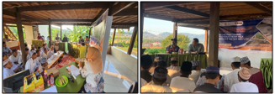
Gambar 3. Kegiatan Pelatihan Teknik Budidaya Sistem Bioflok
Pimpinan pondok menekankan pentingnya partisipasi penuh dan konsentrasi para santri selama mengikuti rangkaian pelatihan, agar pengetahuan yang diperoleh dapat diaplikasikan secara langsung di Pondok. Santri dan pengelola pesantren dilatih langsung mulai dari cara menyiapkan air kolam, menebar bibit, mengatur pakan, hingga menjaga kualitas air. Materi meliputi pengenalan konsep teknologi budidaya sistem bioflok, persiapan media kolam, kualitas air. Manajemen pakan menyangkut bagaimana kelompok melaksanakan manajemen dengan Pembukuan dan pencatatan yang baik terhadap pemberian pakan (Akhsan, Bando, Thamrin, & Kadir, 2024) teknik monitoring kualitas air dan alat dan bahan yang digunakan seperti pH meter, DO meter, suhu, dan amonia), serta bagaimana mengetahui secara dini jenis penyakit ikan nila jika dibudidayakan. Mengembangkan semangat wirausaha di lingkungan siswa merupakan hal sangat penting dalam menciptakan peluang kerja dan kesejahteraan (Natsir et al., 2024).
Pelatihan manajemen usaha bagi santri pondok pesantren Darul Ulum yang sudah terlaksana ini menunjukkan hasil adanya peningkatan pengetahuan dan keterampilan pelaku dalam teknik budidaya ikan nila sistem bioflok. Menurut pendapat (Khair, Sherly, & Zulfa, 2020) bahwa pengabdian memiliki dampak yaitu meningkatnya pengetahuan dan keterampilan pelaku usaha. Hal ini dapat dilihat dari tabel dibawah ini:
Tabel 1. Persentase Pemahaman Peserta Pelatihan Teknik Budidaya Ikan Nila Sistem Bioflok
No | Uraian Materi | Paham (%) | Kurang Paham (%) | Sangat Kurang Paham (%) | Total (%) | Kriteria Dominan
1 | Konsep dan prinsip kerja sistem bioflok | 95 | 5 | 0 | 100 | Paham
2 | Persiapan kolam dan manajemen kualitas air | 92 | 8 | 0 | 100 | Paham
3 | Teknik penebaran benih ikan nila | 90 | 10 | 0 | 100 | Paham
4 | Pengaturan dan manajemen pakan | 88 | 12 | 0 | 100 | Paham
5 | Pencegahan dan penanganan penyakit ikan | 85 | 15 | 0 | 100 | Paham
6 | Pencatatan produksi dan manajemen usaha sederhana | 87 | 13 | 0 | 100 | Paham
Sumber : Data diolah, 2025
Dari tabel 1 diatas bahwa terlihat sebagian besar peserta pelatihan di Pondok Pesantren Darul Ulum Pakkatto, Gowa telah memahami semua materi yang diberikan dengan tingkat pemahaman di atas 85% dari semua aspek. Teori dan prinsip kerja sistem bioflok dikuasai paling banyak (95%), diikuti oleh persiapan kolam dan manajemen kualitas air (92%). Namun, materi yang berkaitan dengan pencegahan dan penanganan penyakit ikan memiliki persentase pemahaman terendah (85%), sehingga topik ini mungkin memerlukan penjelasan lebih lanjut pada sesi pendampingan berikutnya. Secara keseluruhan kegiatan pelatihan teknis berhasil meningkatkan pengetahuan teknis peserta sesuai dengan tujuan program.
Pendampingan Cara Budidaya Ikan Yang Baik
Kegiatan selanjutnya Tim PkM melaksanakan kegiatan pendampingan kepada mitra Pondok Pesantren Darul Ulum Pakkato Gowa pada tanggal 16 Agustus 2025 sebagai tindak lanjut dari pelatihan sebelumnya. Fokus utama pendampingan ini adalah memastikan bahwa praktik budidaya yang dijalankan oleh santri dan pengelola pesantren sesuai dengan Cara Budidaya Ikan yang Baik (Good Aquaculture Practices). Menurut (Ekasari, 2009) Pendekatan partisipatif memberikan pemberdayaan sumber daya manusia di pesantren sehingga mereka menjadi mandiri dalam pemeliharaan dan pengelolaan teknologi akuakultur. Pendampingan ini dianggap penting karena keberhasilan budidaya ikan nila sistem bioflok tidak hanya ditentukan oleh infrastruktur yang tersedia, tetapi juga bagaimana cara menerapkan sistem budidaya yang tepat. Keberadaan pendamping memang dirasakan sangat dibutuhkan dalam setiap program pemberdayaan.(Ramadhan, Hardin, & Dewi, 2019)
Pendampingan yang diberikan kepada santri dan pembina mencakup beberapa elemen teknis penting, seperti manajemen kualitas air, seperti penyesuaian dosis probiotik dan penurunan kualitas air akibat penumpukan sedimen, yang dibahas secara langsung dan dicari solusinya di lokasi. Mengatur dan mengelola pemberian pakan ikan secara teratur untuk mencegah pemborosan dan meningkatkan pertumbuhannya, begitupula memantau kesehatan ikan untuk mengidentifikasi dini berbagai penyakit yang mungkin bisa menjangkiti ikan dan menerapkan prinsip bioflok dengan benar untuk menggunakan mikroorganisme sebagai pakan alami dan menjaga kolam tetap bersih. Sehingga peserta dapat melihat, memahami, dan mempraktikkan metode yang dijelaskan, semua materi diberikan secara langsung di lokasi kolam budidaya seperti yang terlihat pada gambar dibawah ini.
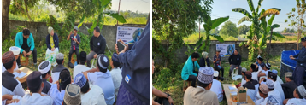
Gambar 4. Prosedur teknis penerapan sistem bioflok pada budidaya ikan nila di Pondok Pesantren Darul Ulum
Gambar 4 diatas menunjukkan situasi tim pengabdi memberikan bimbingan teknis cara budidaya ikan yang baik kepada para santri dan pengelola. Metode bimbingan teknis ini tidak hanya memberi pengelola pesantren dan santri pemahaman teoritis, tetapi juga memberikan pengalaman praktis di lapangan. Pendekatan ini akan membantu pesantren menjadi lebih mandiri dalam mengelola budidaya ikan nila yang produktif dan berkelanjutan dengan menggunakan sistem Bioflok. Sistem ini menggunakan limbah organik untuk diubah oleh mikroorganisme menjadi pakan alami untuk ikan, mengurangi ketergantungan pada pakan industri dan menurunkan biaya operasional. Proses ini ramah lingkungan dan hemat air karena tidak memerlukan penggantian air secara keseluruhan. Kolam Bioflok juga berfungsi sebagai media eksperimen untuk mempelajari teknologi serupa, yang dapat digunakan di pesantren lainnya. Gambar 5 menunjukkan prosedur teknisnya.
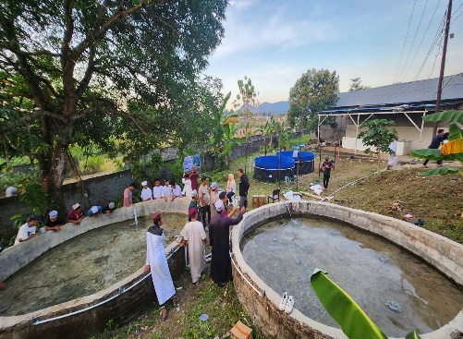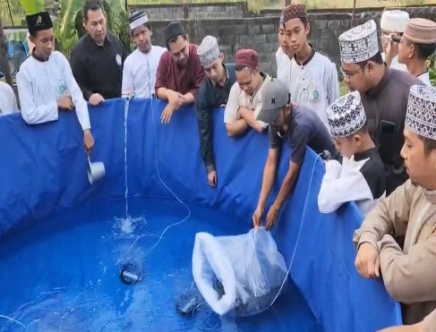
Gambar 5 Kegiatan Pendampingan Cara Budidaya Ikan Yang Baik
Program pengabdian kepada masyarakat yang dilaksanakan di Pondok Pesantren Darul Ulum Pakkatto menunjukkan sejumlah keunggulan yang relevan dengan kondisi Pondok Pesantren diantaranya diuraikan dlam Tabel 1 berikut ini:
Tabel 1. Keunggulan dan Kelemahan Luaran Kegiatan PkM Budidaya Ikan Nila Sistem Bioflok di Pondok Pesantren Darul Ulum Pakkatto
Aspek | Keunggulan | Kelemahan
Pemanfaatan Potensi yang ada | Memanfaatkan lahan terbuka dan kolam beton eksisting yang sebelumnya kurang optimal. | Infrastruktur kolam masih terbatas sehingga skala produksi belum maksimal.
Kemandirian Pangan | Mengurangi ketergantungan pasokan ikan dari luar; mampu memenuhi ±30 kg/minggu kebutuhan santri. | Produksi awal masih fokus untuk konsumsi internal, belum signifikan untuk pemasaran luas.
Teknologi & Lingkungan | Sistem bioflok hemat lahan, efisien, dan ramah lingkungan. | Pengelolaan bioflok memerlukan keahlian teknis dan pemeliharaan yang konsisten.
Peningkatan Kapasitas SDM | Santri memperoleh keterampilan teknis dan pendampingan langsung sehingga siap mandiri. | Keberhasilan awal masih bergantung pada bimbingan intensif dari tim PkM.
Peluang Ekonomi | Potensi penjualan hasil panen untuk pemasukan pesantren. | Keterbatasan modal operasional untuk pengembangan skala usaha lebih besar.
Ketahanan Terhadap Risiko | Teknologi bioflok mampu menekan limbah dan menjaga kualitas air. | Perubahan cuaca ekstrem dan potensi penyakit ikan masih menjadi ancaman.
Sumber: Data Primer, 2025
SIMPULAN
Pondok Pesantren Darul Ulum Pakkatto telah menunjukkan keberhasilan dalam meningkatkan pemanfaatan lahan yang dimiliki, mengoptimalkan penggunaan infrastruktur kolam beton eksisting, serta membekali santri dan pengelola dengan keterampilan teknis sesuai prinsip Good Aquaculture Practices (GAP). Penerapan teknologi bioflok terbukti mampu menyediakan kebutuhan protein hewani internal secara efisien, hemat lahan, dan ramah lingkungan. Selain itu, teknologi ini memiliki potensi untuk dikembangkan sebagai sumber pendapatan tambahan bagi pesantren.
Pada tahap awal implementasi, beberapa kendala teknis seperti pengaturan aerasi, pengelolaan biofilter, dan stabilisasi kualitas air sempat menjadi tantangan. Namun, dengan pendampingan intensif yang diberikan oleh tim Pengabdian kepada Masyarakat (PkM), permasalahan tersebut dapat diatasi sehingga proses budidaya berjalan sesuai rencana.
Keberhasilan program ini mengindikasikan bahwa kemandirian pangan di lingkungan pesantren dapat diwujudkan secara optimal melalui strategi pemberdayaan yang terintegrasi antara pendidikan, penerapan teknologi tepat guna, dan pendampingan berkelanjutan.
UCAPAN TERIMA KASIH
Penulis mengucapkan terima kasih kepada Kementerian Pendidikan, Kebudayaan, Sains, dan Teknologi Republik Indonesia, khususnya Direktorat Penelitian dan Pengabdian Kepada Masyarakat (DPPM) karena telah memberikan dana untuk pelaksanaan skema Pengabdian Masyarakat Pemula (PMP) Tahun 2025 ini. Ucapkan terima kasih juga kami sampaikan kepada Ketua STIM LPI Makassar dan Direktur Politeknik Pertanian Negeri Pangkajene Kepulauan atas bantuan dan bantuan yang diberikan selama pelaksanaan kegiatan ini. Penulis juga mengucapkan terima kasih kepada Lembaga Penelitian dan Pengabdian kepada Masyarakat (LPPM) STIM LPI dan PPPM Politeknik Pertanian Negeri Pangkajene Kepulauan, Pimpinan dan Pengelola Pondok Pesantren Darul Ulum Pakkatto Kabupaten Gowa, serta semua santri dan orang lain yang telah membantu menjalankan kegiatan ini dengan baik.
REFERENSI
Akhsan, F., Bando, N., Thamrin, S., & Kadir, M. (2024). Pendampingan Manajemen Pakan Sapi Bagi Kelompok Peternak dan Petani Pengelola Hutan Kemasyarakatan di Desa Paopao Kabupaten Barru , Provinsi Sulawesi Selatan. 4(5). https://doi.org/10.59818/jpm.v4i5.879
Ashari, I. F., Untoro, M. C., Praseptiawan, M., & Afriansyah, A. (2022). Sistem Monitoring dan Kontrol Budidaya Ikan Nila Berbasis IoT dengan Bioflok ( Studi kasus : Kelompok Budidaya Ikan Sadewa Mandiri , Pringsewu ). 22(2), 375–386. https://doi.org/10.24036/sb.02760
Darmawati, Sutinah, A. dkk. (2023). Kiat Agribisnis Rumput Laut. Makassar: CV. Tohar Media.
Ekasari, J. (2009). Teknologi Biotlok : Teori dan Aplikasi dalam Perikanan Budidaya Sistem Intensif Bioflocs Technology : Theory and Application in Intensive Aquaculture System. 8(2), 117–126.
Findra, M. N., Samadan, G. M., Putranti, O. D., & Saputra, A. D. (2024). Penerapan Sistem Manajemen Kualitas Air Pada Kolam Pemeliharaan Ikan Nila Masyarakat Dalam Mendukung Pengembangan Perikanan Budidaya Skala Kecil Di Desa Maffa, Halmahera Selatan. Jurnal Abdi Insani Universitas Mataram, 11, 2074–2083.
Harweli, D., & Aprison, W. (2024). Pesantren: Problematika dan Solusi Pengembangannya. Journal on Education, 06(02), 12058–12068.
Hazmi, M., Hasbi, H., & Prayoginingsih, H. (2025). Budidaya Ikan Nila ( Oreochromis niloticus ) Melalui Sistem Bioflok Guna Memenuhi Kebutuhan Gizi Anan Asuh di LKSA Al-Amin Wuluhan. 11(1), 7–18.
Khair, U., Sherly, E. N., & Zulfa, Z. (2020). Pemberdayaan Masyarakat Melalui Pelatihan Manajemen Usaha Pada Pelaku Usaha Dodol Kopi Di Desa Sumber Sari Kecamatan Kabawetan Kabupaten Kepahiang. Jurnal Pengabdian Masyarakat Bumi Raflesia, 3(2). https://doi.org/10.36085/jpmbr.v3i2.745
Natsir, A. B. A., Ilham, Abdullah, A., Nizam, M. F., Auliah, F., Agustina, S. S., & Akbar, M. (2024). Pengembangan Minat Wirausaha Mahasiswa Melalui Pelatihan Kewirausahaan Digital. Jurnal Gembira (Pengabdian Kepada Masyarakat), 2(3), 1118–1128.
Puspitasari, A., Isyanto, A. Y., Aziz, S., Pertanian, F., & Galuh, U. (2020). Penerapan Teknologi Bioflok Pada Budidaya Ikan Nila Di Desa Cibuniasih Kabupaten Tasikmalaya Application. 2(September), 175–180.
Ramadhan, F., Hardin, & Dewi, I. (2019). Jurnal Pengabdian Kepada Masyarakat MEMBANGUN NEGERI Vol. 2 No.1 April 2019. Jurnal Pengabdian Kepada Masyarakat, 2(1), 14–26. Diambil dari file:///C:/Users/ASUS/Downloads/pemberdayaan lasalimu.pdf
Sukardi, P., Hary, P., Soedibya, T., Pramono, T. B., & Soedirman, U. J. (2018). Produksi budidaya ikan nila (. (May), 198–203.
Wahdaningsih, S., Barat, K., Barat, K., & Kunci, K. (2024). Penyuluhan Demam Berdarah dan Pelatihan Pembuatan Alat Perangkap Nyamuk sebagai Upaya Pencegahannya di SDN 09 Pontianak Timur. 9(8), 1200–1204.

